第二届全国ITAT教育工程就业技能大赛复赛试题
Photoshop平面设计（A卷）
姓名：____________________ 准考证号:_______________________
题号 | 一 | 二 | 附加题 | 总分
得分
注意：在指定的路径下创建以姓名和准考证号命名的文件夹，并将试题答案存放在以题号命名的子文件夹中。凡未按照要求将试题存放在相应文件夹中的考生成绩一律作废。
* 请将源文件和输出的JPG效果图存在相同的文件夹中，没有源文件成绩一律作废。

1 利用适当的工具做出如下图片效果。（素材：“配套图片”下“农民线稿.jpg”和“机播.jpg”，共50分）
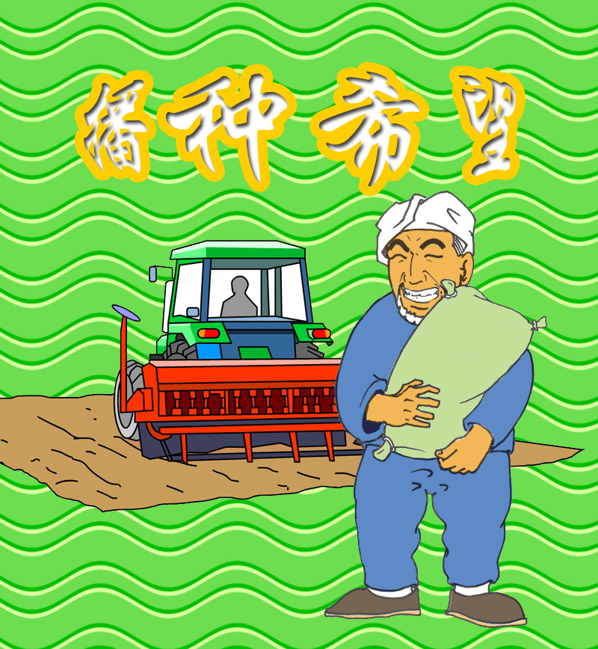

2 . 利用适当的工具做出如下图片效果。（素材：“配套图片”下的“汽车线稿.jpg”，和“隔离墩,jpg”，共70分）
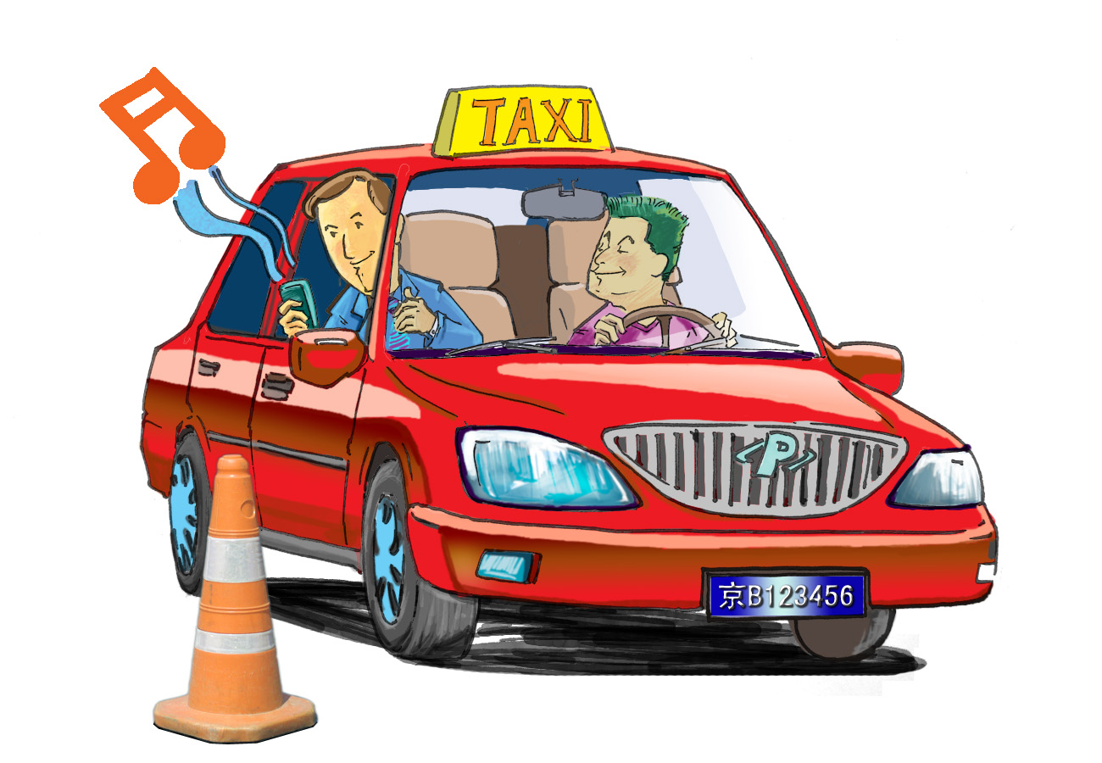
附加题：利用适当的工具做出如下图片效果。（素材：“配套图片”下的“附加题”文件夹中，60分）
